R は、統計解析やデータ分析を行うためのプログラミング言語およびソフトウェアである。無料で利用できるオープンソースのツールであり、世界中の研究者やデータ分析者に広く使用されている点が大きな特徴である。
Rは、平均や分散、回帰分析といった基本的な統計処理から、大量のデータを対象とした高度な分析まで幅広く対応している。また、データの可視化機能にも優れており、散布図やヒストグラム、折れ線グラフなどを用いて、分析結果をわかりやすく表現することができる。さらに、機械学習の分野にも対応しており、分類や予測モデルの構築など、データに基づいた意思決定を支援することが可能である。
加えて、Rは拡張性が高く、多数のパッケージを追加することで機能を拡張できる。このため、利用者の目的に応じて柔軟に環境を構築できる点も利点である。分析結果はPDFやHTMLなどの形式でレポートとして出力することもでき、研究やビジネスの現場での活用に適している。
このように、Rは統計解析に特化した高機能なツールであり、大学や研究機関、医療・バイオ分野、マーケティング分析、ビジネスデータ分析など、さまざまな分野で重要な役割を果たしている。データ活用の重要性が高まる現代において、Rは有用なソフトウェアの一つである。
下記のようなコードを使用してこのようなことができる
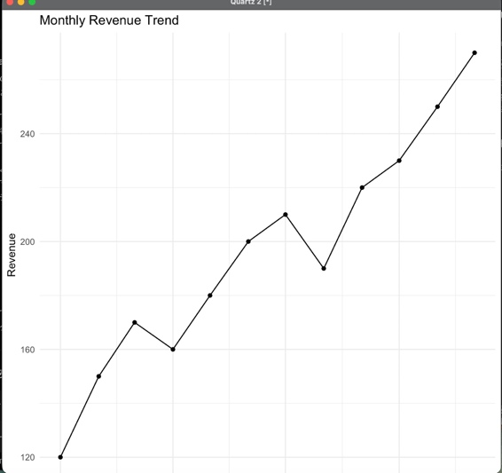
# パッケージ読み込み
library(tidyverse)

# サンプルデータ作成
sales <- data.frame(
date = seq(as.Date("2024-01-01"), by = "month", length.out = 12),
revenue = c(120, 150, 170, 160, 180, 200, 210, 190, 220, 230, 250, 270)
)

# 基本統計量
summary(sales$revenue)

# 平均売上
mean_sales <- mean(sales$revenue)
print(mean_sales)

# グラフ作成
ggplot(sales, aes(x = date, y = revenue)) +
geom_line() +
geom_point() +
labs(
title = "Monthly Revenue Trend",
x = "Date",
y = "Revenue"
) +
theme_minimal()

